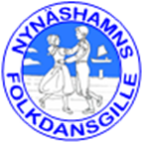 | Nynäshamns Folkdansgille  INTRÄDESANSÖKAN |  |  |  |  |  | 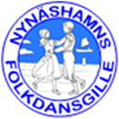
Efternamn |  |  |  |  |  |  | Beslut
Förnamn

Adress

Postnr |  | Ort
Telefon |  |  |  |  | Personnummer
E-postadress

Redan medlem i  Svenska Folkdansringen |  |  | Ja | Vilken Förening
 |  |  | Nej
GDPR trädde i kraft 2 maj 2018.
Samtycker till att vara med i vår digitala  hantering av foto/namn på hemsidan |  |  |  |  |  | Ja
 |  |  |  |  |  | Nej
Underskrift………………………………………………….

Nynäshamns Folkdansgille

INTRÄDESANSÖKAN
Efternamn |  |  |  |  |  |  | Beslut
Förnamn

Adress

Postnr |  | Ort
Telefon |  |  |  |  | Personnummer
E-postadress

Redan medlem i  Svenska Folkdansringen |  |  | Ja | Vilken Förening
 |  |  | Nej
GDPR trädde i kraft 2 maj 2018.
Samtycker till att vara med i vår digitala  hantering av foto/namn på hemsidan |  |  |  |  |  | Ja
 |  |  |  |  |  | Nej
Underskrift………………………………………………….

